Automatizační cvičení

|  |  |  |  |  |
| --- | --- | --- | --- | --- |
| **A4** | 308 – Dynast modelování regulačního obvodu | | | |
| Hartan Vojtěch | |  | 1/7 | Známka: |
| 27. 2.2018 | | 15. 3. 2018 |  | Odevzdáno: |

**Zadání:**

Vytvořte modely regulátorů P, I, D se zpožděním 1./2. řádu a model statické soustavy 2. řádu. Změřte jejich přechodové charakteristiky a vyznačte v nich příslušné konstanty (k0, k-1, k1). Propojte model zjednodušeného PID regulátoru (ideální P a I regulátor) do série s modelem soustavy a vykreslete FCHVKR otevřeného reg. obvodu, ze které vyhodnoťte stabilitu (Nyquistovo kritérium stability). Propojte regulátor a soustavu do regulační smyčky a změřte průběh regulačního pochodu. Použijte Ziegler–Nicholsovu metodu pro zjištění kritických hodnot K0KRITa TKRIT(použijte původní variantu P regulátoru se zpožděním). Vypočtěte hodnoty koeficientůk0, k-1a k1pro optimální nastavení regulátoru a změřte průběh regulačního pochodu s optimalizovaným nastavením regulátoru.

a) $22∙u^{'}+3∙u=5∙e$

b) $7∙u^{'}+3∙u=2∙\int{e}dt$

c) $25∙u^{'}+4∙u=9∙e^{'}$

d) $15∙x^{''}+0,5∙x^{'}+5∙x=u$

**Úprava rovnic:**

$4∙u^{'}+9∙u=1,2∙e$

𝑢′=0, $3$ 𝑒− $2,25$ 𝑢

$8∙u^{'}+9,5∙u=1,3∙\int{e}dt$

𝑢′= $0,1625$ 𝑒𝑑𝑡− $1,1875$ 𝑢

$3∙u^{'}+2,3∙u=1∙e^{'}$

$u^{'}=0,33e^{'}-0,76u$

$0,3∙x^{''}+0,5∙x^{'}+0,2∙x=u$

$x^{''}=3,33u-1,66x^{'}-0,66x$

Postup:

1. Vyjádření nejvyšších derivací ze zadaných rovnic.
2. Vypočítání konstant.
3. Zapojení schématu v programu Dynast.
4. Zadání správných hodnot a vytvoření správných proměnných pro graf.
5. Vytvoření grafů.

**Grafy:**

P regulátor:

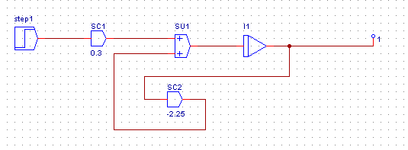

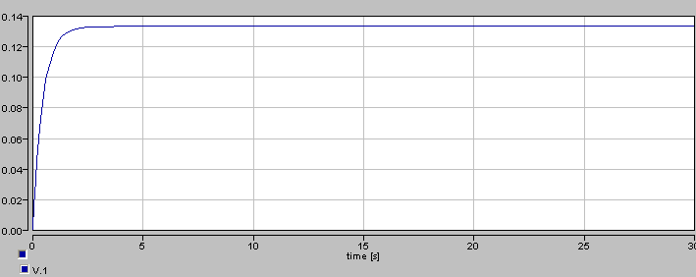

I regulátor:

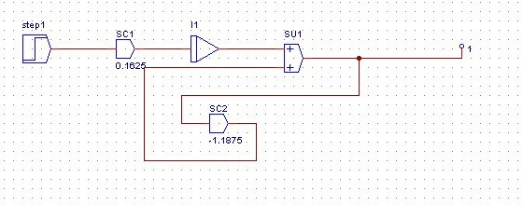

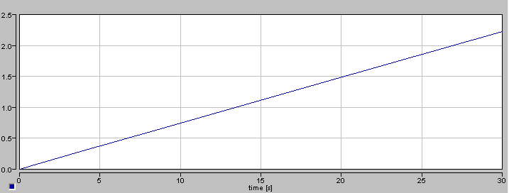

D regulátor:

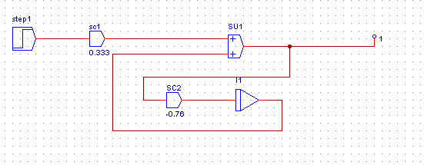

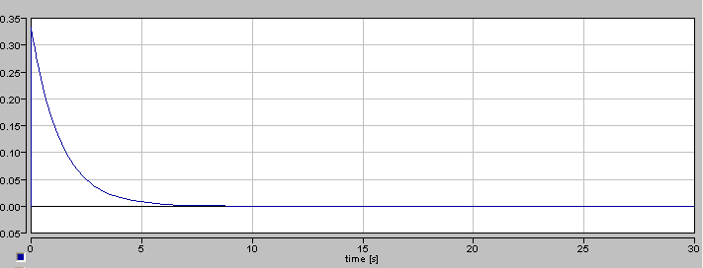

PI regulátor

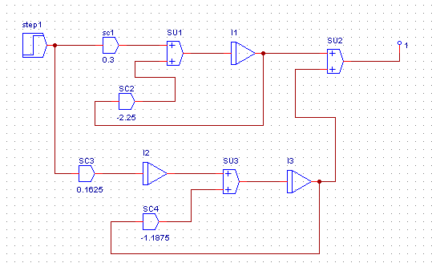

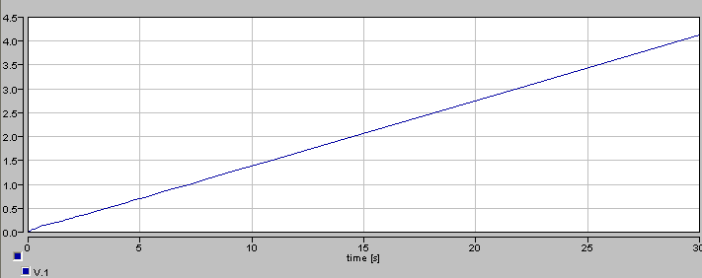

PD regulátor:

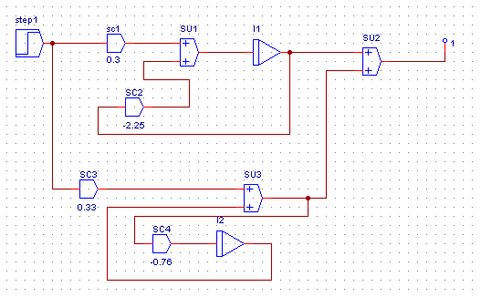

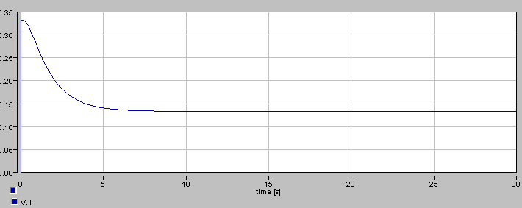

PID regulátor:

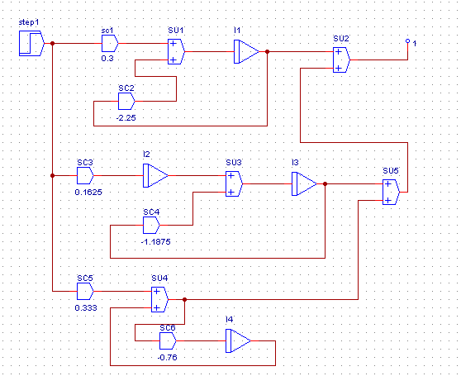

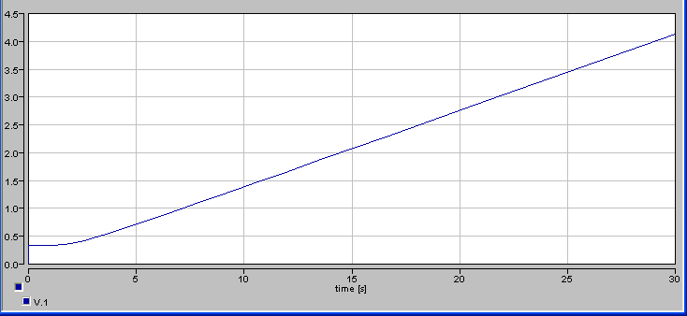

Přechodová charakteristika soustavy 2. Řádu:

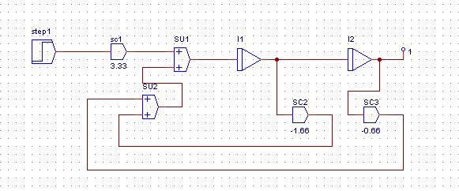

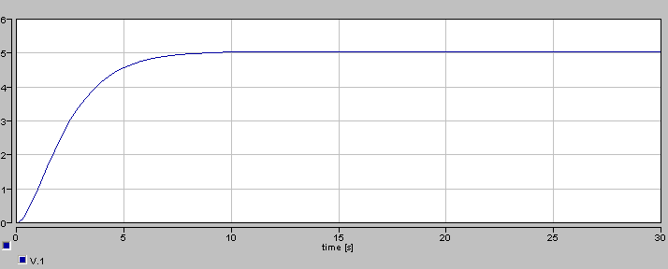

Model otevřené soustavy přechodová charakteristika:

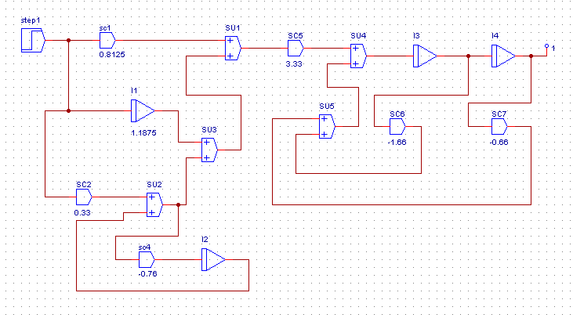

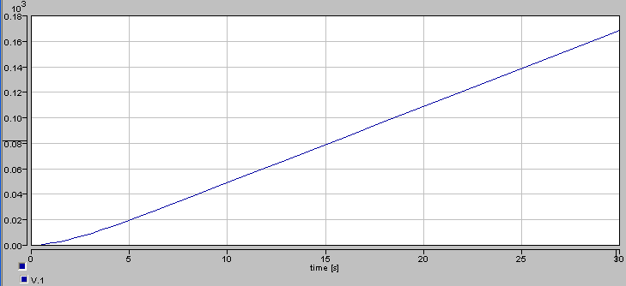

Model uzavřené soustavy přechodová charakteristika:

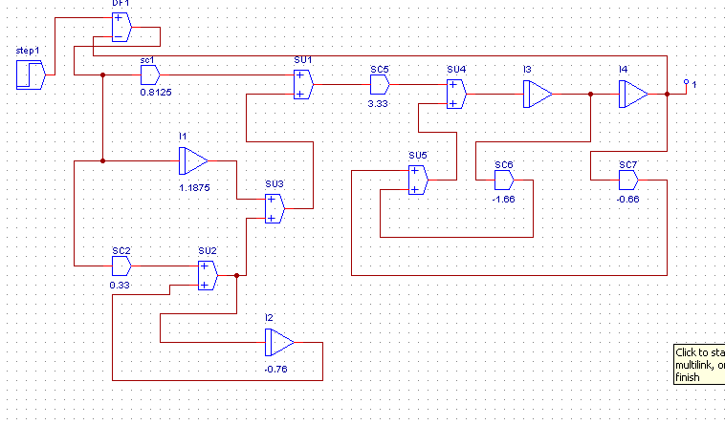

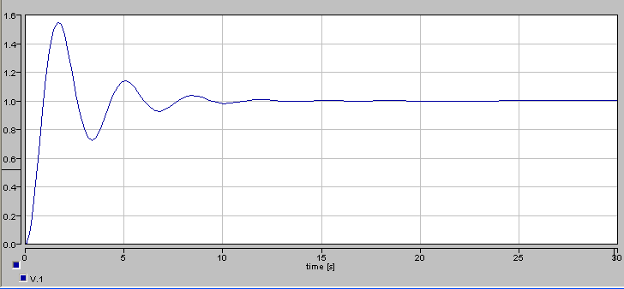

Model uzavřené soustavy frekvenční charakteristika:

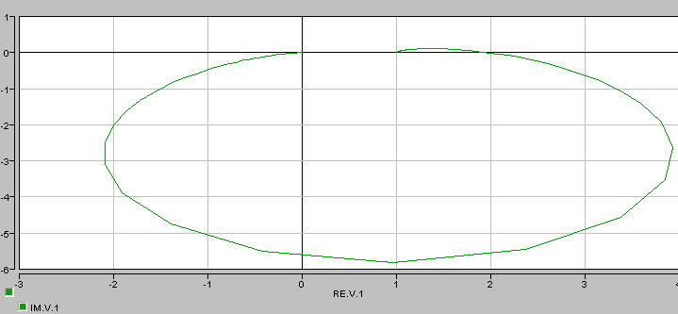

**Závěr:**

Úloha byla časově náročná, tudíž jsem nestihl Ziegler – Nicholsnovu metodu. Ale modelování v systému Dynast není nijak náročné, pouze zdlouhavé.